https://matplotlib.org/tutorials/index.html

(맷플롯립 튜토리얼 자료위치)

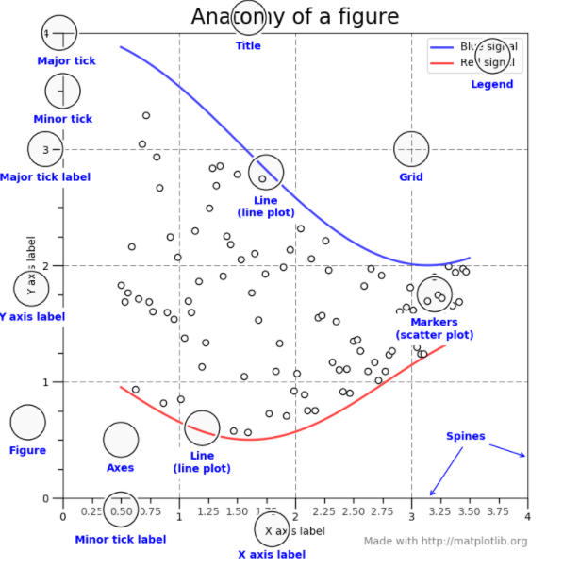**Matplotlib그래프의 구성요소**

**내장 백엔드**

(그래픽 사용자 인터페이스 또는 웹 응용 프로그램 서버 (웹 응용 프로그램 서버 [에서 Matplotlib를 사용하는 방법](https://matplotlib.org/faq/howto_faq.html#howto-webapp) )를 작성하거나 진행 상황을 더 잘 이해해야하는 경우)

: 그래픽 사용자 인터페이스에 대해 좀 더 사용자 정의 할 수 있도록 matplotlib는 렌더러 (실제로 드로잉을 수행하는 작업)의 개념을 캔버스 (그림이 이동하는 위치)에서 분리합니다.

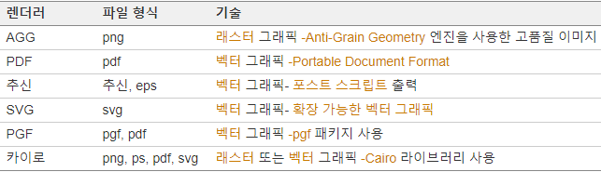

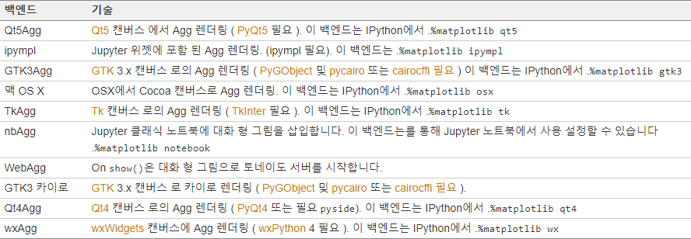

※ 내장 백엔드의 이름은 대소 문자를 구분하지 않습니다. 예를 들어 'Qt5Agg'와 'qt5agg'는 동일합니다.

Matplotlib은 pyplot이라는 서브패키지를 사용한다. 기본적인 시각화는 이것으로 충분하다.

**Plot**

먼저 플롯(Plot)한다라는 의미는 그래픽으로 렌더링하여 화면으로 출력하기 전에 데이터를 가상의 공간에 미리 그려놓는 것을 말한다. 이 plot은 실제로 차트를 그리는 것이 아니라 내부적으로 그릴 준비를 한다고 생각하시면 된다. 최종적으로 plt.show()를 하여야 차트가 시각화되어 보이게 된다.

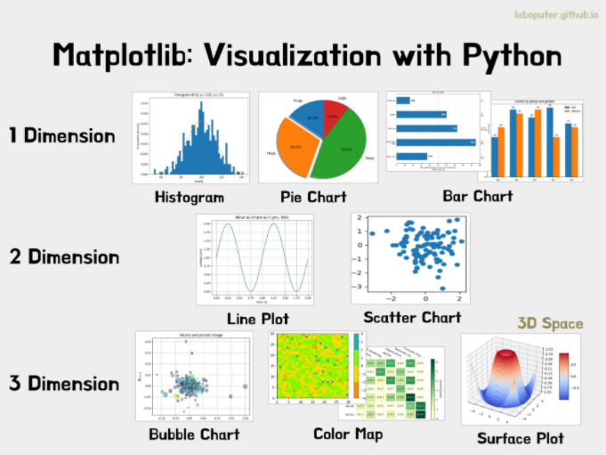

**ColorMap or HeatMap**

: plt.imshow()를 이용하면 행과 열로 표현된 2D 데이터를 각 수치 정도에 따라 색으로 표현할 수 있습니다. 다시 말하면 이미지화 시키는 것을 말한다.

: matplotlib.image의 imread()를 이용하여 실제 이미지 파일을 읽어온다.

여러분이 가지고 있는 다양한 이미지 파일을 똑같이 읽어올 수 있다.

이미지 데이터를 그대로 imshow()를 이용하여 시각화하면 이미지가 된다.

<https://matplotlib.org/tutorials/colors/colormaps.html>

https://matplotlib.org/gallery/images_contours_and_fields/image_annotated_heatmap.html#sphx-glr-gallery-images-contours-and-fields-image-annotated-heatmap-py

**Axes3D()**

: 3차원 공간 생성

https://matplotlib.org/3.1.1/api/_as_gen/mpl_toolkits.mplot3d.axes3d.Axes3D.html?highlight=axes3d

**ColorMap 종류**

